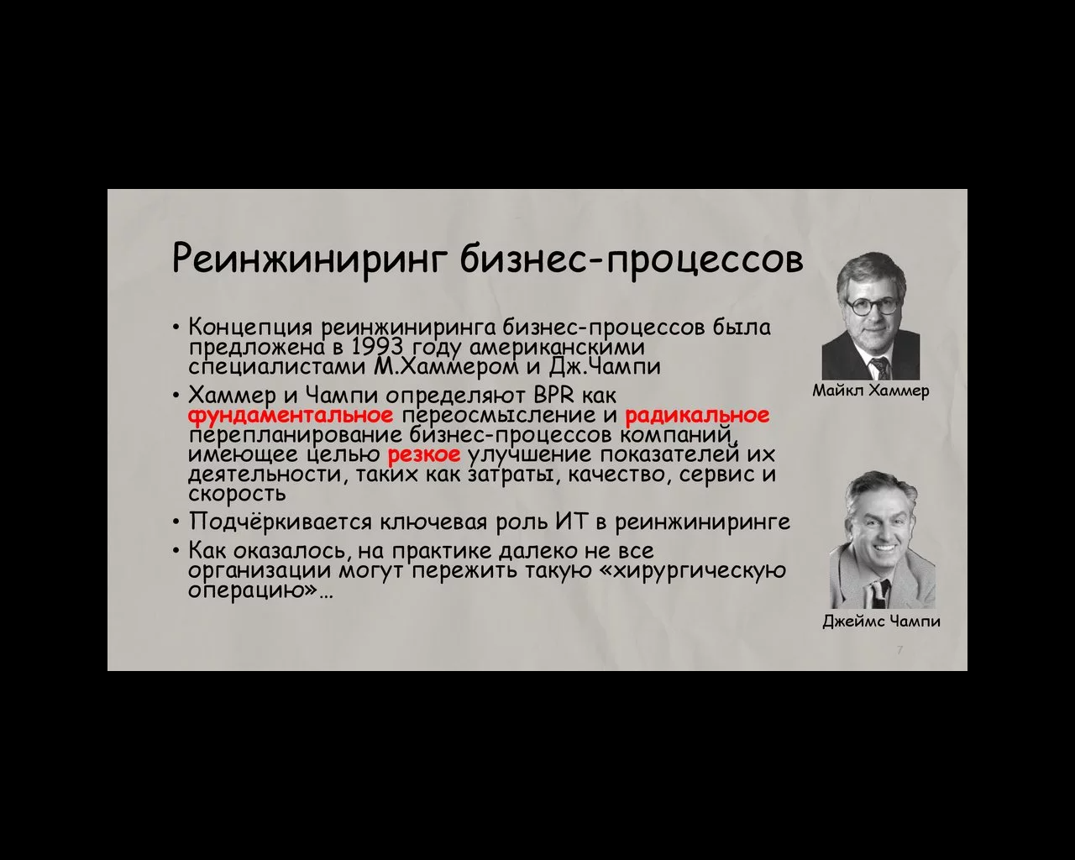

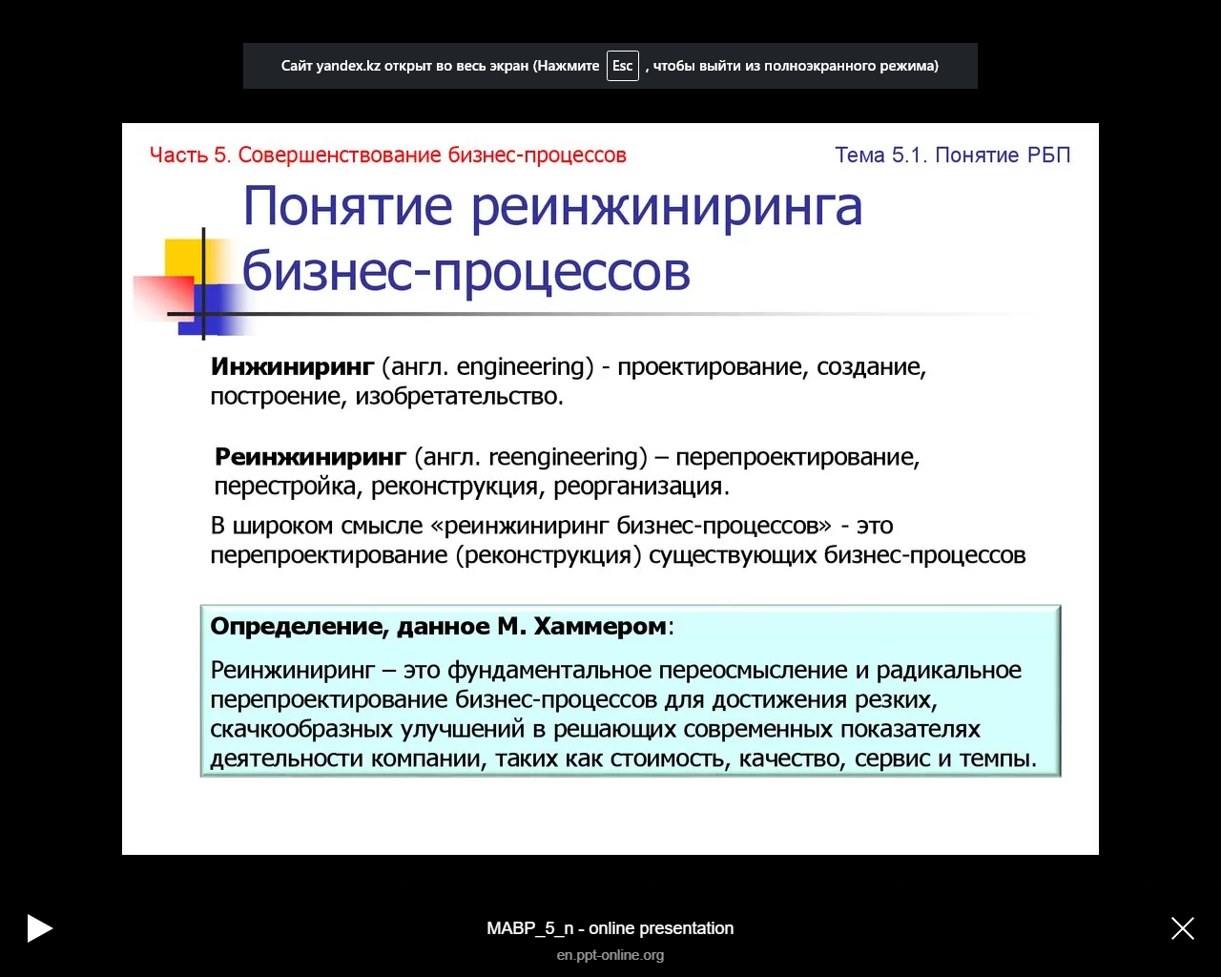

Бизнес-процесс — это регулярно повторяющаяся последовательность взаимосвязанных мероприятий (операций, процедур, действий), при выполнении которых используются ресурсы внешней среды, создается ценность для потребителя и выдается ему результат.
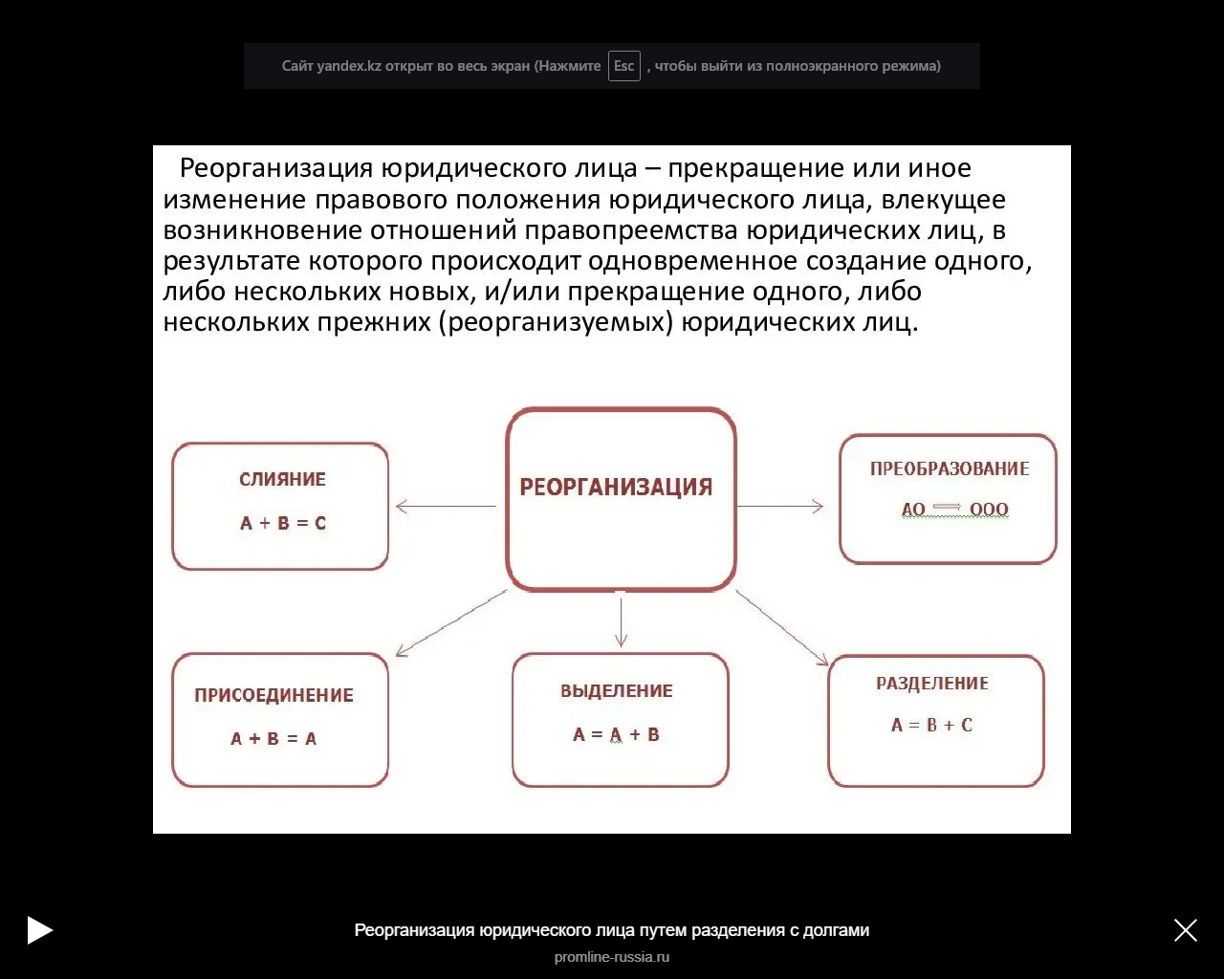

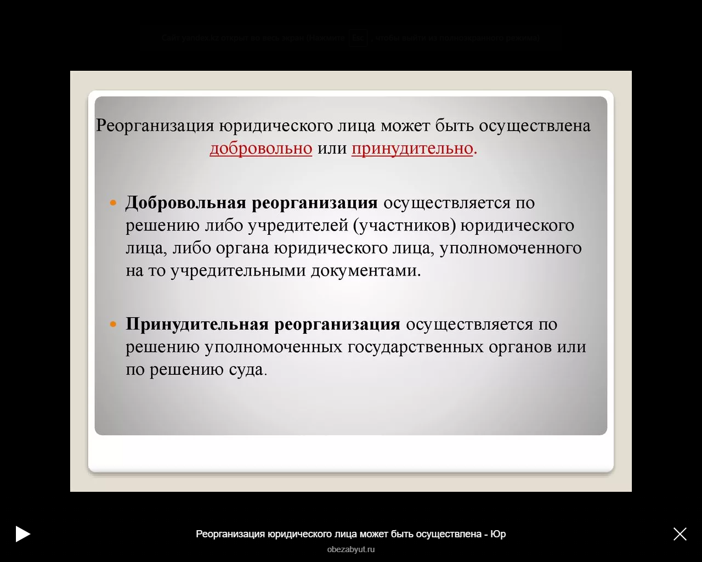

РЕОРГАНИЗАЦИЯ – это изменение, преобразование или переустройство ЮЛ.
Реорганиза́ция юридического лица — прекращение юридического лица, влекущее возникновение отношений правопреемства юридических лиц, в результате которого происходит одновременное создание одного, либо нескольких новых, и/или прекращение одного, либо нескольких прежних юридических лиц.

